[](http://www.unad.edu.co/)

**DISEÑO DE SITIOS WEB**

**GRUPO:  
301122_36**

**TUTOR:  
  
MAURICIO PERDOMO VARGAS**

**UNIVERSIDAD NACIONAL ABIERTA Y A DISTANCIA - UNAD**

**2018**

DESARROLLO ACTIVIDAD

# CONFIGURAR EL ENTORNO (XAMPP).

Parte fundamental de la programación es configurar el entorno adecuadamente respecto a la necesidad de cada uno; en nuestro caso haremos uso de la herramienta llamada “XAMPP”, que es un entorno para desarrollo web, en donde se puede desarrollar aplicaciones con apache, PHP y base de datos en el motor “MySQL”.

En esta herramienta se puede administrar la base de datos con PHPMyAdmin la cual tiene multiples opciones similares a trabajar desde el motor de base de datos.

Además de sus componentes principales y destacados, también se puede encontrar según el sistema operativo diferentes herramientas tales como **Webalizer**, **OpenSSL (Software de analítica web)**, **Apache Tomcat** y los servidores FTP.

Para configurar nuestro entorno debemos realizar los siguientes pasos:

1. Descarga

Ingresar a la página (<https://www.apachefriends.org/es/download.html>) y descargamos la versión correspondiente según nuestras necesidades.

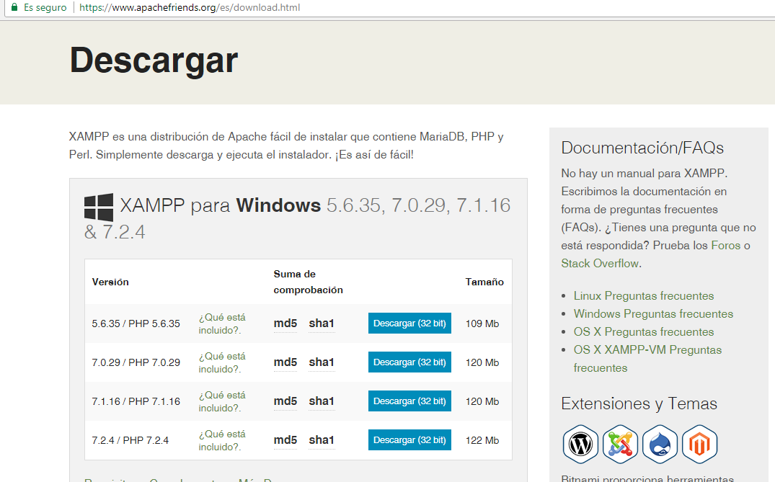

*Figura 1. Página Apache friends [Captura de pantalla]. (2018). Recuperado de https://www.apachefriends.org/es/*

Una vez haya finalizado la descarga, procedemos a **ejecutar el archivo .exe** haciendo doble clic en él.

#### 2. Iniciar la instalación

Una vez hayamos realizado los pasos anteriores, se abrirá la ventana de inicio del asistente para instalar XAMPP.

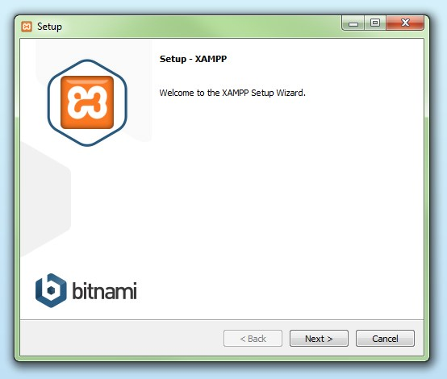  
*Figura 2, Instalación XAMP [Captura de pantalla – Inicio instalación]. (2018).*

Para continuar con el ajuste de las configuraciones de la instalación se hace clic en “Next” o “Siguiente”.

#### 3. Selección de los componentes.

La siguiente pantalla que aparecerá será “Select components”, en este podemos excluir de la instalación componentes aislados del paquete de software de XAMPP que no nos resulten útiles.

Lo más recomendable es establecer la configuración estándar para un servidor de prueba local, y luego damos clic en “Next” o “Siguiente”.

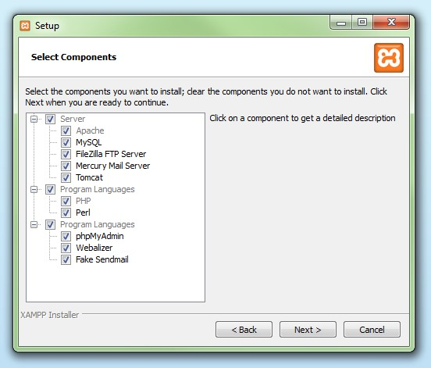

*Figura 3, Instalación XAMP [Captura de pantalla – Select Components]. (2018).*

#### 4. Selección del directorio para la instalación

En este paso escogeremos el directorio donde instalaremos el paquete. En el punto anterior se ha escogido la configuración estándar, se creará una carpeta con el nombre XAMPP en C:\, damos clic en “Next” o “Siguiente”.

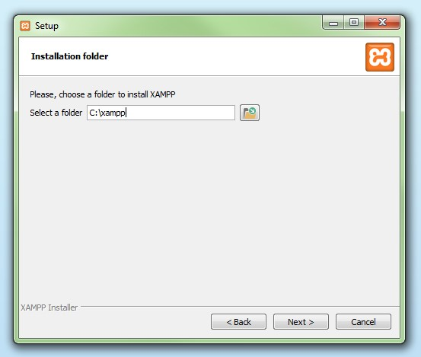 *Figura 4, Instalación XAMP [Captura de pantalla – Selección carpeta]. (2018).*

#### 5. Iniciar el proceso de instalación

En esta ventana se mostrará el avance de la instalación se muestra como una barra de carga de color verde.

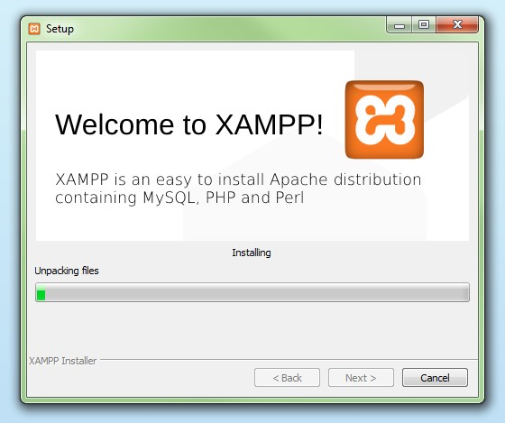

*Figura 5, Instalación XAMP [Captura de pantalla – Instalación]. (2018).*

#### 6. Configurar Firewall

Durante el proceso de instalación es frecuente que aparezca una ventana emergente, dándonos aviso del bloqueo de Firewall, en esta podemos marcar la casilla (Checkbox) que nos permitirá la comunicación del servidor Apache en una red privada o en una red de trabajo.

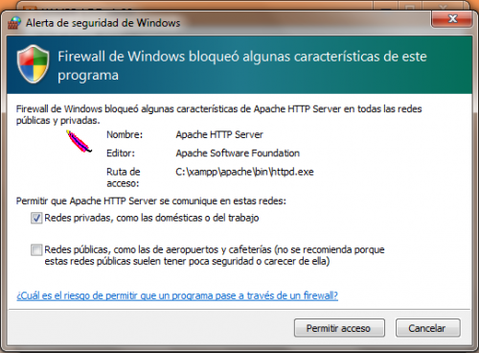

*Figura 6, Instalación XAMP [Captura de pantalla – Bloqueo Firewall]. (2018).*

#### 7. Cerrar la instalación

Una vez completada la instalación, damos clic en “Finish”, si deseamos entrar al panel de control inmediatamente, solo es necesario marcar la casilla que pregunta si deseamos hacerlo.

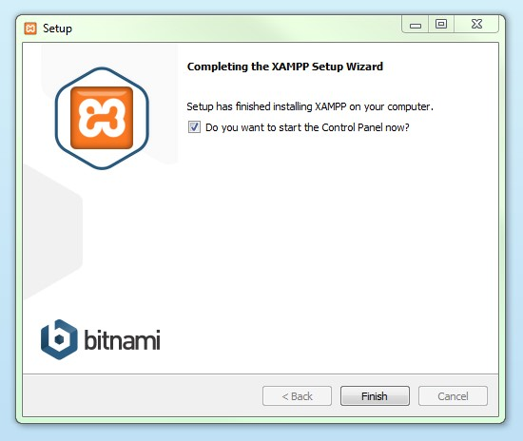

*Figura 7, Instalación XAMP [Captura de pantalla – Instalación Completa]. (2018).*

**Una vez hayamos finalizado la instalación:**

### **Administrar los módulos**

Para cada módulo existe una función “Admin”.

* Accederemos a la dirección web del servidor a través del navegador estándar del equipo o del navegador que sea de nuestra preferencia y en la barra de direcciones digitaremos (localhost), esto nos redirigirá a la página principal de XAMPP en el local host, el dominio de la máquina local.

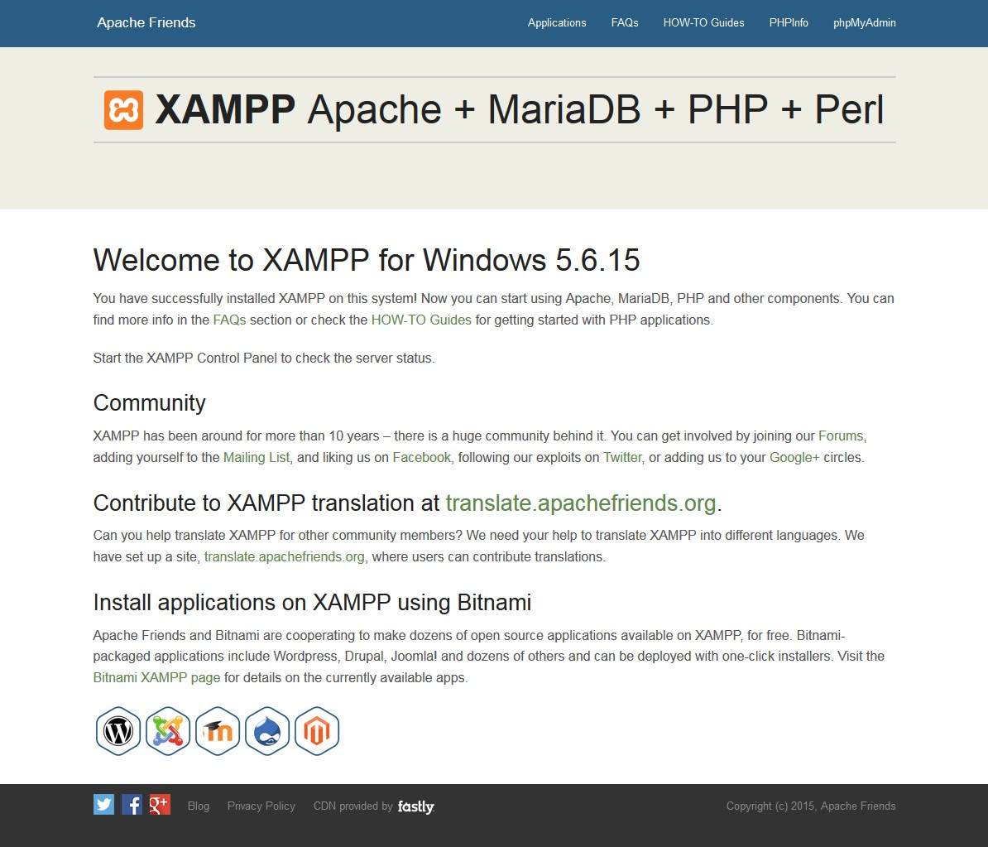

*Figura 8, Instalación XAMP [Captura de pantalla – Localhost]. (2018).*

Ahora accederemos a “phpMyAdmin” interfaz de administración para la base de datos MySQL, ubicada en la barra lateral derecha o en su defecto podemos entrar digitando en la barra de direcciones lo siguiente: ( localhost/phpmyadmin/).

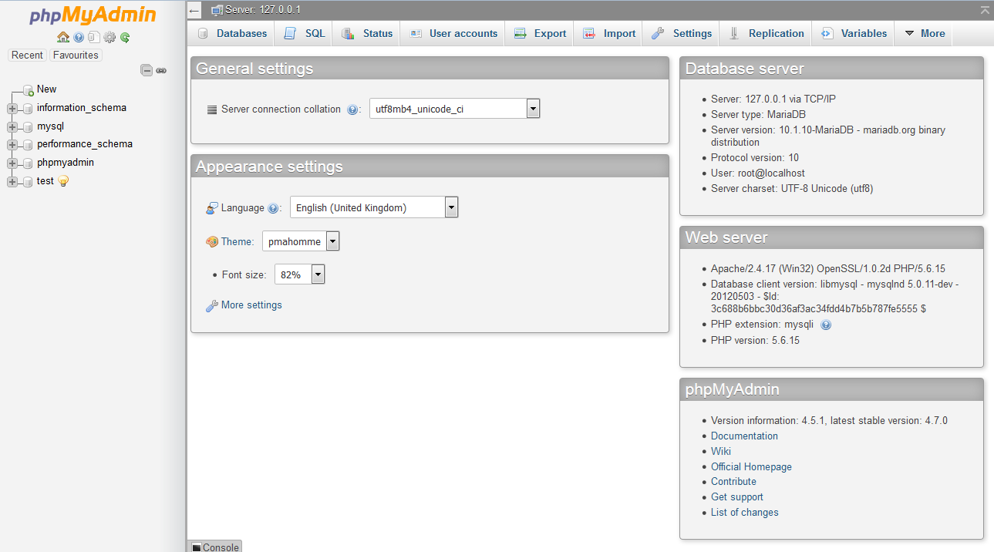

*Figura 9, Instalación XAMP [Captura de pantalla – phpMyAdmin]. (2018).*

# Comprobar la instalación del servidor XAMPP – PRUEBA.

Para corroborar que el servidor se haya instalado y configurado correctamente, lo más recomendable es crear una **página PHP de prueba**, depositarla en el localhost de XAMPP y luego acceder a ella a través del navegador web.

* Crea una página PHP sencilla con el siguiente contenido en el editor y lo guardaremos como index.php en la carpeta “test” (C:\xampp\htdocs\test):

<html>

<head>

<title>PRUEBA PHP</title>

</head>

<body>

<?php echo '<p>DISEÑO DE SITIOS WEB – UNAD </p>'; ?>

</body>

</html>

* Por último, abrimos el navegador y la página PHP introduciendo la siguiente dirección: localhost/test/index.php. Si la ventana del navegador muestra las palabras “DISEÑO DE SITIOS WEB – UNAD” es que XAMPP se instaló y lo configuramos correctamente.

# CREACIÓN BASE DE DATOS

#### Creación de la base de datos desde phpMyAdmin

Crear la base de datos desde “phpMyAdmin” es muy simple, se selecciona la opción basede datos y se llenan los datos requeridos, luego damos clic en crear.

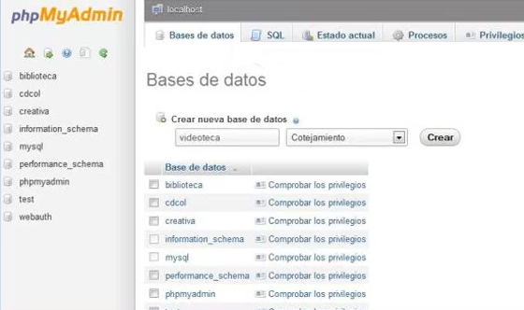

*Figura 1, phpMyAdmin [Captura de pantalla – Creación base de datos]. (2018).*

#### Creación de la base de datos desde la línea de comandos

#### Comandos:

A continuación verán un listado básico de los comandos de MySQL:

Obtener información sobre la base de datos Mysql:

show databases; – Listar todas las bases de datos.

connect [database]; – Conectarse a esa base de datos.

show tables; – Listar todas las tablas de una base de datos.

show table status; – Muestra información sobre las tablas de la base de datos.

describe [table]; – Muestra la estructura de una tabla de la base de datos.

Manejo de bases de datos Mysql:

drop table [table]; – Elimina la tabla, incluyendo registros y estructura.

drop table if exists [table]; – Elimina la tabla de la base de datos, pero antes verifica que exista.

truncate table [table]; – Elimina los registros, pero mantiene la estructura de la tabla.

rename table [table] to [nuevo nombre de tabla]; – Renombra una tabla de la base de datos.

[SELECT](https://mariadb.com/kb/en/select/) Hacer una selección de registros que se encuentren en la tabla.  
[INSERT](https://mariadb.com/kb/en/insert/) Insertar nuevos datos.  
[UPDATE](https://mariadb.com/kb/en/update/) Actualizar registros existentes.  
[DELETE](https://mariadb.com/kb/en/delete/) Eliminar registros existentes.

Bases de datos Mysql en consola:

* $ mysqladmin -u -p create – crear base de datos.
* $ mysqladmin -u -p drop – borrar la base de datos.
* $ mysqladmin -u root -p proc – listar procesos en ejecución en el servidor de bases de datos Mysql.
* $ mysqladmin -u root -p -i 5 status – verificar status cada 5 segundos.
* $ mysqldump –opt -u -h -p > /path/to/file – Exportar base de datos a un archivo.
* $ mysqldump –opt -u -h –all-databases -p > /path/to/file – Exportar TODAS las bases de datos a un archivo.
* $ mysql -h -u -p < /path/to/file – Importar un archivo a la base de datos a mysql
* $ mysqlcheck -o -u root -p –all-databases – Optimizar las bases de datos mysql.

Verificacion y reparacion de bases de datos erroneas:

* check table [table]; – Verificar la tabla.
* repair table [table]; – Reparar la tabla rota.

En este momento daremos inicio a la creación de una nueva base de datos, en nuestro caso crearemos una que tendrá el nombre de “PruebaUnad”.

Para crear nuestra base de datos introduciremos el siguiente comando:

* CREATE DATABASE PruebaUnad;

Para continuar deberemos seleccionar la base de datos a la que le queremos crear la tabla para guardar nuestros datos; esto se hace utilizando el comando USE seguido con el nombre de la tabla.

* **USE PruebaUnad;**

Procederemos a crear lo más importante, la tabla donde quedará nuestra información.

En este ejemplo crearemos una tabla muy sencilla, que será la de Estudiantes y en esta solo tendrá los campos: Nombre, Apellido y Edad.

Para continuar con la creación de la tabla, debemos identificar qué tipo de dato serían los campos que se crearan en la tabla.

**Nombre  –>   VARCHAR(30)  
Apellido  –>   VARCHAR(30)  
Edad  –>  INT**

**Luego de identificar los tipos de datos, crearemos la estructura de la tabla con el siguiente comando:**

* **CREATE TABLE Estudiantes   
  (Nombre VARCHAR(30),  
  Apellido VARCHAR(30),**Edad INT);

Finalmente, para comprobar que nuestra tabla se haya creado correctamente se utiliza el comando DESCRIBE, seguido por el nombre de la tabla que queremos corroborar.

* **DESCRIBE Estudiantes;**

Al comprobar que la tabla haya creado exitosamente, podemos proceder a insertar los datos y/o registros que deseamos.

# CONFIGURAR USUARIOS

Si queremos crear un usuario, al lado izquierdo y seleccionamos la opción “phpMyAdmin” ingresamos a la base de datos que debe estar anterior mente creada y buscamos en la barra superior la opción “privilegios”, allí configuramos lo siguiente:

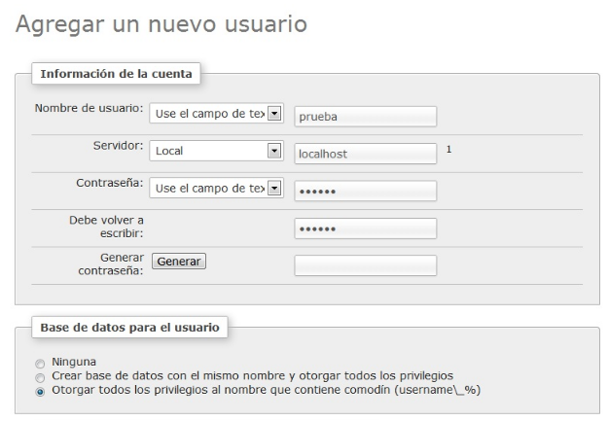

*Figura 1, Usuarios BD [Captura de pantalla – Agregar usuario]. (2018).*

#### Creación de de usuarios desde la línea de comandos

Si deseamos crear un usuario desde consola debemos seguir los siguientes pasos:

Ejecutar el comando CREATE USER . (CREATE USER 'Usuario'@'localhost' IDENTIFIED BY ‘Contraseña’; )

* **CREATE USER 'UsuarioUnad'@'localhost' IDENTIFIED BY ‘123’;**

Luego de crear el usuario, le otorgaremos los permisos, esto con el fin de que pueda manipular las bases de datos, en este ejemplo le brindaremos permisos a todas las bases de datos.

Los asteriscos este comando hace referencia a la base de datos y la tabla (respectivamente) a la cual usuario anteriormente creado, tendrá acceso; específicamente este comando permite al usuario leer, editar, ejecutar y realizar todas las tareas en todas las bases de datos y tablas.

* **GRANT SELECT, INSERT, UPDATE, DELETE ON *.* TO 'UsuarioUnad'@'localhost'**

Una vez otorgado los permisos, refrescaremos estos mismos, con el fin de asegurarnos que actualicen los cambios, se ejecuta el siguiente comando.

* **FLUSH PRIVILEGES;**

# Conecta PHP con MySQL

Al momento de conectar PHP con MySQL, se deben tener 4 datos de vital importancia, para garantizar el éxito de nuestra conexión.

1. El servidor (host) de MySQL
2. El usuario de MySQL
3. La contraseña de MySQL
4. El nombre de la base de datos

Para realizar la conexión, crearemos un nuevo archivo llamado ‘conexion.php’ y añadiremos el siguiente código:

<?php  
// Conexión PHP - MySQL  
$host = 'Localhost';  
$database = 'PruebaUnad';  
$username = 'UsuarioUnad';  
$password = '123';  
  
// Conectarse a MySQL  
$link = mysql_connect($host, $username, $password);  
if (!$link) {  
    die('Error al realizar la conexion a mysql: ' . mysql_error());  
}  
  
// Seleccionar la base de datos que utilizaremos  
$db_selected = mysql_select_db($database, $link);  
if (!$db_selected) {  
    die ('Error al abrir la base de datos: ' . mysql_error());  
}  
else {  
 echo 'La conexión ha sido exitosa';  
}  
?>

# ****Host:**** Servidor donde se encuentra alojada la base de datos.

**Username :** Usuario de la base de datos.

**Password:** Clave que pertenece al usuario.

**Database:** Nombre de la base de datos con la que deseamos establecer conexión

Si al abrir el archivo aparece el mensaje 'La conexión ha sido exitosa', hemos configurado bien la conexión, sin embargo, si el mensaje es un error, debemos revisar los datos ingresados.